新聞稿 敬祈刊登、採訪（共2頁）
發稿單位：財團法人桃園縣美好社會福利基金會
發稿日期：105年6月30日
聯絡人：吳月貞
聯絡電話：03-4718695 手機0922-539911
電子郵件：amy6211@merryhouse.org.tw

美好基金會20週年慶 【美好20載、有您才精彩】
美好20歲了！在蟬鳴鳥叫的盛夏中，美好基金會20週年慶【美好20載、有您才精彩】將於7月02日(星期六)於美好農場熱鬧登場…活動當日邀請桃園市社會局、勞動局、桃園市各身心障礙機構組織夥伴們、客家事務局、民間團體及各界仕紳嘉賓等蒞臨會場，一同參與美好成年禮盛會！
美好20週年慶系列活動，將在同歡慶生切蛋糕下揭開序幕，緊接著進行美好客家舞曲民俗團、東勢客家文化表演民俗團及宏軒民俗樂團聯手演出的客家文化展演活動「挑擔磨粄慶豐年—品德文化之旅」，身心障礙朋友露營活動「2016夏日露營樂，美好心無礙」，靜態成果展，迷你運動會及野餐活動…..等等精彩的系列活動。
美好基金會一路走來，因著不斷看見身心障礙者多元的需求，亦不斷的看見自身的責任，進而擴展我們的服務層面，陪伴身心障礙朋友成長，找到生命的尊嚴，得到應有的尊重，基金會期盼未來20年，能夠「手心翻轉讓礙起飛」，能與無數身心障礙朋友及專業同伴一同努力下共同彩繪生命，使更多身心障礙兒逐漸投入社會、回歸到一般的社區環境之中，期待你我持續的交流互動、深耕連結，讓力量相加相乘，我們堅持每一生命都有無限生機與動力，使身心障礙朋友在沒有障礙的環境下發展成長，試著能夠手心翻轉，由受人助益走向獨立自主的美好未來，最終能真正地自主與獨立生活。

開幕時間：105年7月02日(星期六)上午09:50
活動地點：美好農場 (桃園市龍潭區高平村5鄰崁頂6號)
聯絡電話：(03)471-8695 0922-539911(吳小姐)
活動流程：
【105/07/02(六)】  早上 | 時 間 | 內 容
【105/07/02(六)】  早上 | 9:30-09:50 | 來賓報到-相見歡
【105/07/02(六)】  早上 | 9:50-10:30 | 【美好二十載，有您才精彩】20週年慶系列活動開幕式
【105/07/02(六)】  早上 | 10:30-11:40 | 系列一【展演】
【105/07/02(六)】  早上 | 11:40-12:00 | 開幕合影
【105/07/02(六)】  ~  【105/07/03(日)】 | 11:40起  ~  13:30結束 | 系列二【靜態成果展】  系列三【露營活動】  系列四【迷你運動會】  系列五【野餐活動】

【道路交通指南】美好農場 (桃園市龍潭區高平里5鄰崁頂6號)
開車：龍潭交流道(關西交流道)→中豐路高平段53公里處→ 高揚南路→美好
搭車：中壢火車站→新竹客運→竹東、關西班車→高揚路口下車→美好農場
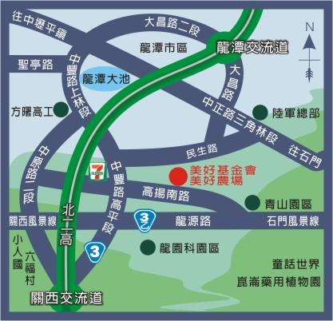
【GPS定位座標】
經度(WGS 84) E 121, 12, 56.7
緯度(WGS 84) N 24, 49, 59.8

